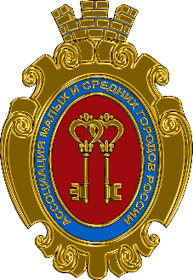

Ассоциация малых и средних городов России

107031, г. Москва, улица Петровка, д. 15, стр. 1, этаж 3, офис 2
тел. (495) 692-02-77;
E-mail: аmsgr @ yandex.ru , сайт: www.amsgr.ru

Исх. №41 от 16 марта 2022 г.

Открытое обращение Ассоциации малых и средних городов России
Вместе с Президентом и страной!

Президенту Российской Федерации
В.В. Путину

Уважаемый Владимир Владимирович!

В сердце каждого из нас с детства есть различение того, что такое добро и зло, что такое Родина, что такое справедливость.
Справедливость – это когда те, кто виновны в восьмилетних обстрелах мирных жителей Донбасса, наказаны.
Справедливость – это когда те, кто унижал, пытал и убивал простых людей лишь за то, что они хотели свободно говорить на родном языке, получают возмездие.
Справедливость – это защитить святую память о Подвиге наших предков, сломивших ценой миллионов жизней хребет нацистской гидре.
Мы, члены Ассоциации малых и средних городов России, поддерживаем курс нашего Президента и призываем к объединению всех жителей нашей Родины.
Мы выражаем безусловную поддержку нашим мужественным защитникам - солдатам и офицерам Вооруженных Сил России, ополченцам и военнослужащим Донецкой и Луганской народных республик.
Мы призываем все здоровые силы на нашей братской Украине отринуть страх и выступить против незаконного, националистического режима, годами стравливавшего наши братские народы, реабилитировавшего фашизм и осквернявшего память наших дедов, проливавших кровь за общую Победу.
Вынужденное и мужественное решение Верховного главнокомандующего России и действия Вооруженных Сил Российской Федерации несут конец восьмилетней войне на Донбассе и одновременно предотвращают третью мировую, ядерную, войну, показавшую свои очертания после объявления режимом В. Зеленского о планах по выходу Украины из Будапештского меморандума об отказе от ядерного оружия.
Россия войну не начинает. Россия войну заканчивает.

Президент Ассоциации малых и
средних городов России В.В. Гаврилов

